МИНИСТЕРСТВО ЦИФРОВОГО РАЗВИТИЯ, СВЯЗИ И МАССОВЫХ КОММУНИКАЦИЙ РОССИЙСКОЙ ФЕДЕРАЦИИ
Сибирский государственный университет телекоммуникаций и информатики
СибГУТИ

ОТЧЕТ
по дисциплине «WEB-технологии»

по теме:

Погружение в разработку на JavaScript

Студент: Пастухов А.А.
Группы ИКС-432

Преподаватель: Андреев А.В.

Новосибирск, 2025
Создадим две переменные username и bonusBalance, и присвоим им
значения. Используя console.log() выведем в консоль их значения. Создадим переменные для хранения баллов и сгорающих баллов. Напишем подсчет баллов используя созданные переменные.

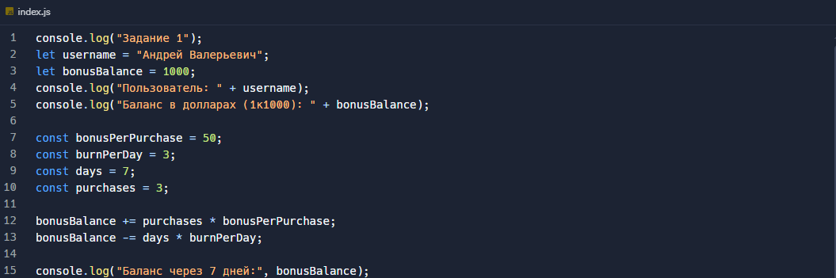

Рисунок 1 – Задание с деньгами

Инициализируем массив сообщений, заполним его данными. Напишем цикл для вывода сообщений и проверку на четность для выбора подписи.
Добавим функцию поиска. Инициализируем переменную для хранения ключа и при помощи метода includes напишем проверку.

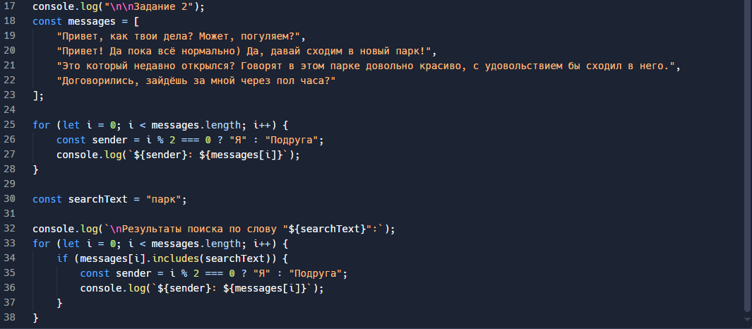

Рисунок 2 – Задание с массивом

Выведем результат программы на экран.

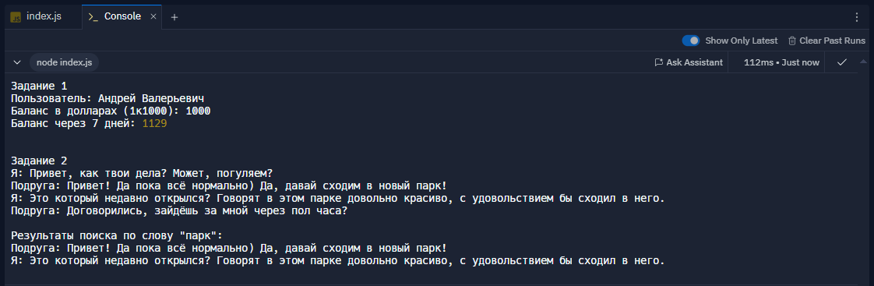

Рисунок 3 – Общий вывод первой программы
Внутри функции fetchCharacters реализуем получение данных с API, используя fetch('https://jsfree-les-3-api.onrender.com/characters'). Добавим обработку ошибок.

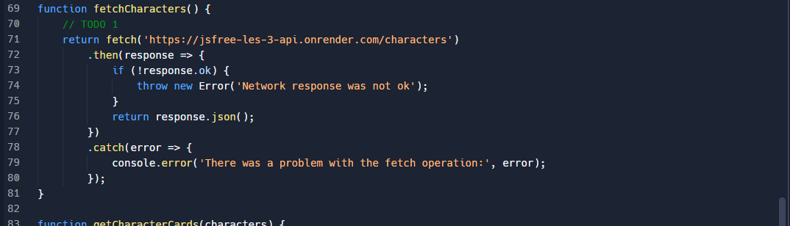

Рисунок 4 – Функция fetchCharacters

Внутри функции getCharacterCards реализуем формирование массива карточек используя characters.map(character => getCharacterCard(character));. Реализуем формирование модульных окон characters.map(character => getCharacterModal(character));

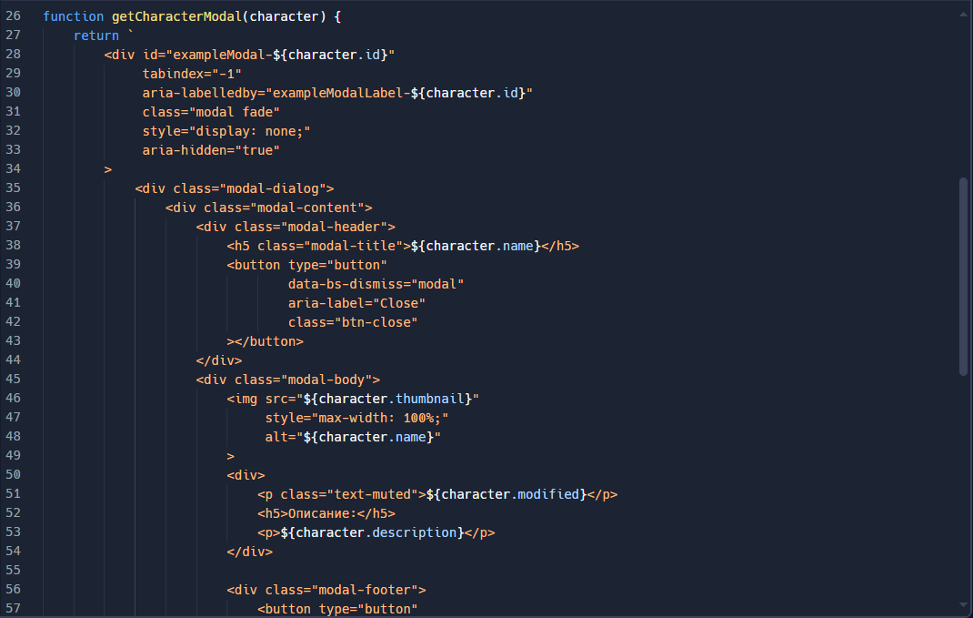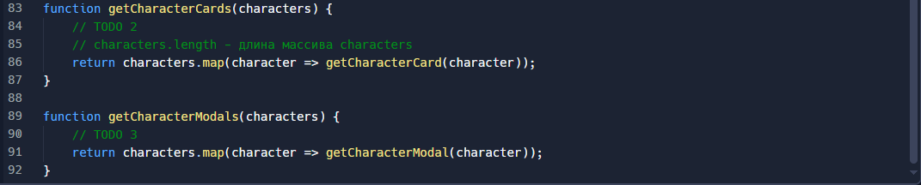

Рисунок 5 – Функции обработки карточек

Выведем на отдельный экран результат нашей программы, а именно сайт с персонажами КВ Marvel.

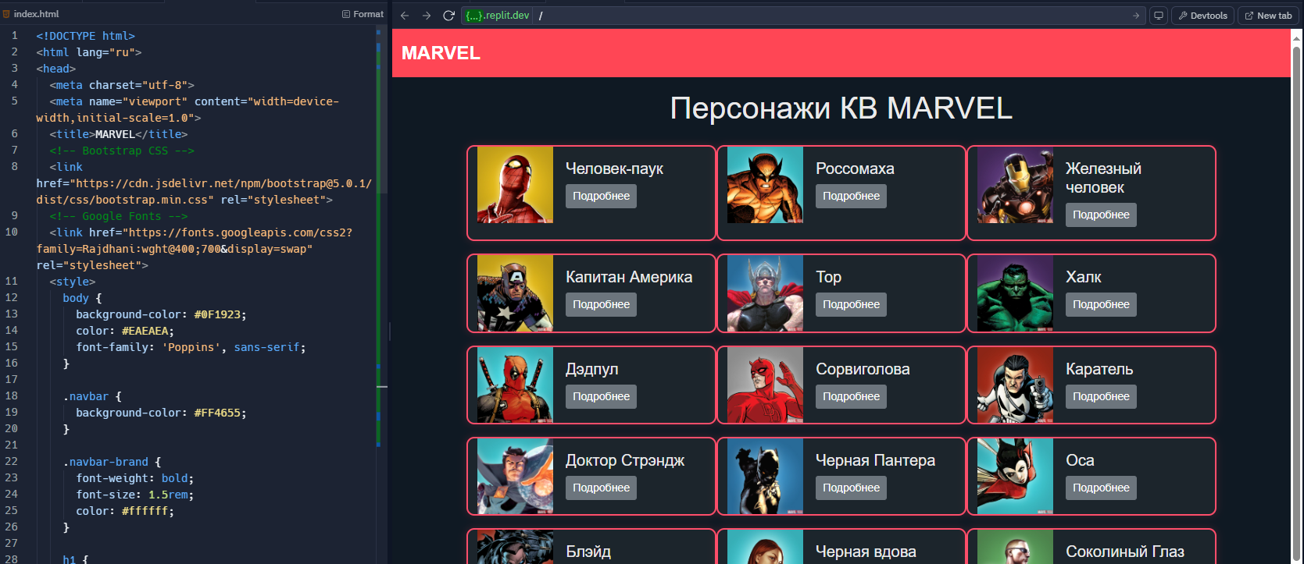

Рисунок 6 – Показ сайта на Replit

Создадим отдельно сайт на TimeWeb, выведем туда наше производство

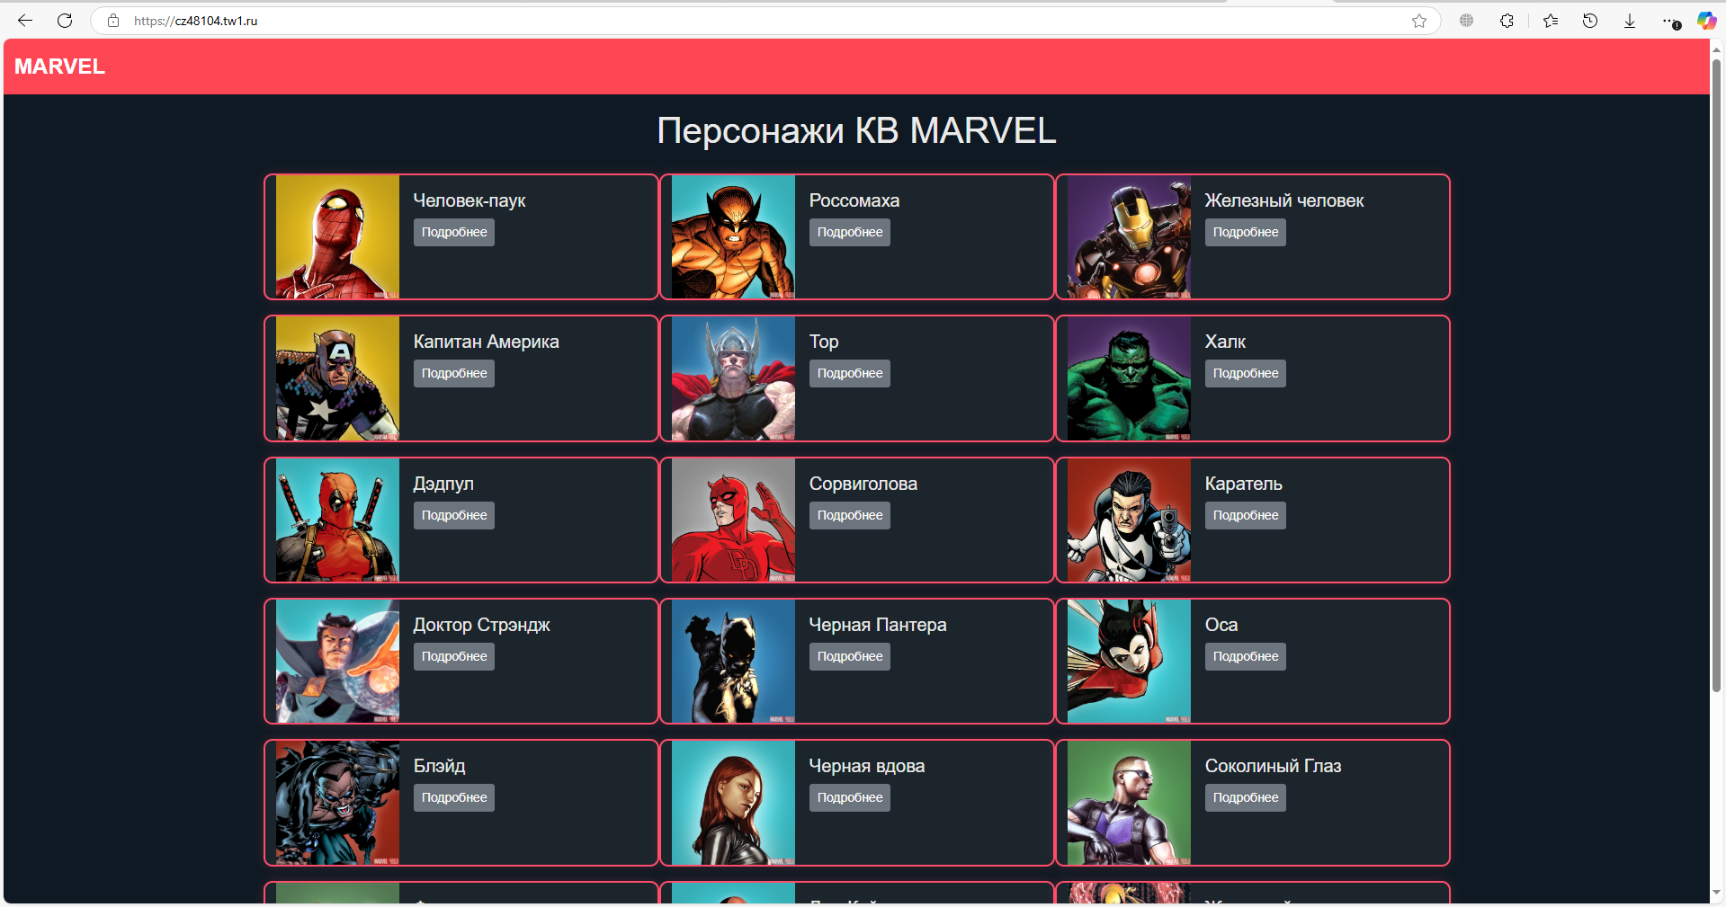

Рисунок 7 – Сайт на TimeWeb

https://replit.com/@pastukhovaleksa/BaggyFlamboyantVolcano

https://replit.com/@pastukhovaleksa/BaggylamboyantVolcano

https://replit.com/@pastukhovaleksa/web13-chapter21

https://replit.com/@pastukhovaleksa/web13-chapter21

https://cz48104.tw1.ru/
https://cz48104.tw1.ru/

